ПРОТОКОЛ № 21
Заседания Дисциплинарной комиссии
Саморегулируемой организации Некоммерческого партнерства «ЦентрСтройПроект»

г. Нижний Новгород 26 мая 2015 года

На заседании Дисциплинарной комиссии присутствовали:
- Теребов Илья Геерович – Председатель Дисциплинарной комиссии
- Тришанкова Оксана Сергеевна
- Степанова Галина Владимировна

Председатель заседания – Теребов И. Г.
Секретарь – Самусевич Н.А.

Явка членов комиссии – 100 %. Кворум имеется. Заседание правомочно.

Приглашенные:
- Самусевич Никита Альбертович – Генеральный директор СРО НП «ЦСП»
- Лобанова Елена Евгеньевна – председатель Контрольного комитета СРО НП «ЦСП»

Представители организаций были вызваны на заседание Дисциплинарной комиссии телефонограммой, но на заседание не явились.

ПОВЕСТКА ДНЯ ЗАСЕДАНИЯ:

- Применение мер дисциплинарного воздействия к членам СРО НП «ЦСП», нарушающим Правила саморегулирования в части отсутствия договоров страхования гражданской ответственности.
- Продление срока приостановления в связи с не устранением замечаний.

По первому вопросу:
Вынесена на обсуждение информация Председателя контрольного комитета Лобановой Е.Е. по организациям, допустившим просрочку в пролонгации договоров страхования гражданской ответственности. Отсутствие заключенных договоров страхования гражданской ответственности является грубым нарушением стандартов и правил, а также основ саморегулирования в отрасли, что влечет наложение одного из самых строгих видов дисциплинарной ответственности:
В соответствии с вышеизложенным членами Дисциплинарной комиссии

ПРИНЯТО РЕШЕНИЕ:
ПРИОСТАНОВИТЬ действие Свидетельств о допуске к работам, которые оказывают влияние на безопасность объектов капитального строительства, на срок до устранения выявленных нарушений организациями, но не более чем на 60 дней, следующим организациям:
- ЗАО «Энерготехнология» ИНН 5261039097
- ООО «Пожзащита» ИНН 5249071312

ГОЛОСОВАЛИ – «ЗА» ЕДИНОГЛАСНО.
Решение принято единогласно.

По второму вопросу:
Выступил Генеральный директор Самусевич Н.А. и доложил, что организации, которые не устранили нарушения по результатам предыдущих Протоколов Дисциплинарной комиссии и действие Свидетельств о допуске которых было ПРИОСТАНОВЛЕНО на все виды работ, подлежат исключению из членов СРО НП «ЦСП» в соответствии с пунктом 3 части 15 статьи 55.8, части 16 ст. 55.8, пунктом 3 части 2 статьи 55.15, пунктом 5 части 2 статьи 55.7 Градостроительного кодекса РФ.
В соответствии с вышеизложенным, членами Дисциплинарной комиссии

ПРИНЯТО РЕШЕНИЕ:
Продлить ПРИОСТАНОВЛЕНИЕ действия Свидетельств о допуске к видам работам, которые оказывают влияние на безопасность объектов капитального строительства, на срок до устранения всех нарушений, но не более чем на 60 дней, следующим организациям:
- ООО «ПМЗ-Регион» ИНН 3446017991
- ООО «Творческая мастерская архитектора В.Борисюка» ИНН 5260108809
- ООО «Архитектор» ИНН 5260311695
- ООО «Пожзащита» ИНН 5249071312
- ООО «Энергосетьстрой» ИНН 5262091170
- ООО «ПневмоОптика» ИНН 5260167226
- ООО «АРХПРОЕКТ» ИНН 7726673986
- ОАО «Владимирское землеустроительное проектно-изыскательское предприятие» ИНН 3327328282
- ООО «Европроект» ИНН 7841393722
- ООО «АРГУС ТЕК» ИНН 7722633492

ГОЛОСОВАЛИ – «ЗА» ЕДИНОГЛАСНО.
Решение принято единогласно.
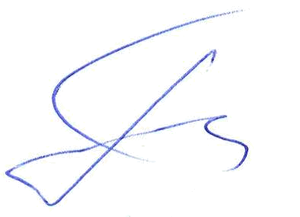

Председатель Дисциплинарной комиссии Теребов И.Г.

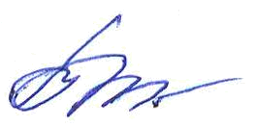
Член Дисциплинарной комиссии Тришанкова О.С.


Член Дисциплинарной комиссии Степанова Г.В.

Секретарь Самусевич Н.А.

